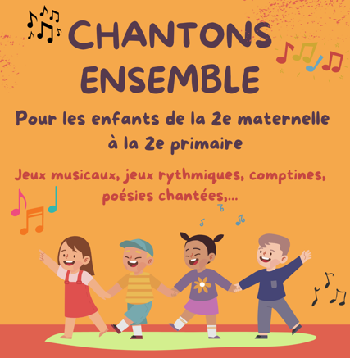
Les ateliers d’éveil musical et rythmique s’adressent aux jeunes enfants et reposent sur le jeu en groupe pour les aider à découvrir et utiliser leur voix dans un répertoire varié. L’approche s’appuie sur le schéma corporel : les enfants observent, imitent, improvisent et s’adaptent. Ils explorent la respiration, la mise en scène et la mémorisation d’une mélodie chantée en unisson, adaptée aux capacités du groupe.
Les séances commencent par des jeux musicaux, des comptines et des poésies chantées, permettant aux enfants de prendre conscience de leur voix, de la maîtriser et de développer la conscience de leur corps. Petit à petit, ils apprennent à se concentrer et à apprécier le plaisir de chanter ensemble.
Le chant favorise le recentrage, le partage, l’écoute, la détente, tout en sollicitant le corps, les muscles abdominaux et la mémoire. En chorale, les enfants apprennent à chanter de manière coordonnée, à respecter les consignes du chef de chœur et à écouter les autres. Ils comprennent progressivement que le respect des règles communes est essentiel pour atteindre un résultat harmonieux et agréable.

Envie de chanter, danser, t’amuser ? Rejoins-nous !

Nos ateliers sont proposés aux enfants de la 2e maternelle à la 2e primaire
Tous les jeudis de 15h30 à 16h30 du 18/09 au 11/06 (calendrier susceptible d’être modifié en raison des journées pédagogiques etc.)
Merci de prévoir une collation pour votre enfant
Inscription annuelle : 160€
Min. 6 enfants et max. 12 enfants
Infos et inscriptions : demeersmansophie@gmail.com ou 0484/26.43.11

